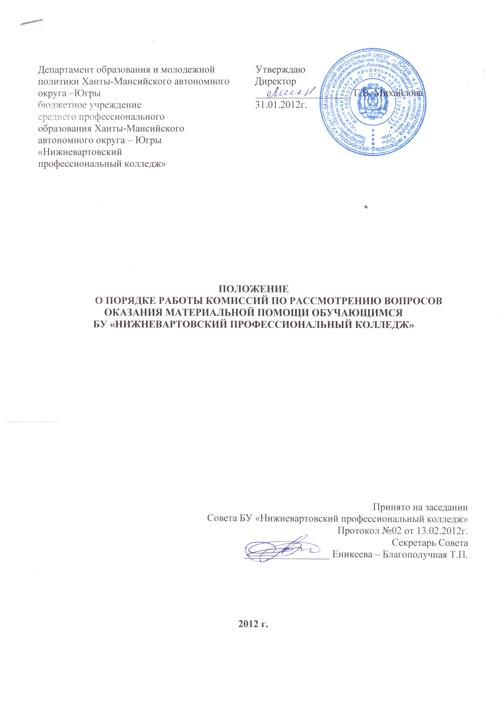

- ОБЩИЕ ПОЛОЖЕНИЯ

1. Комиссия по рассмотрению вопросов оказание материальной помощи обучающимся нуждающимся в материальной поддержке (далее по тексту Комиссия), создается в целях наиболее рационального адресного распределения средств, соблюдения принципов социальной справедливости и предварительного рассмотрения заявлений и предоставленных пакетов документов.

- СОСТАВ КОМИССИИ

2.1. В состав комиссии входят:
Директор
Зам. директора по УВР
Зав. отделением НПО Зав. отделением СПО Экономист
Юрист
Социальный педагог
Председатель студенческого Совета

3.ЗАДАЧИ КОМИССИИ

3.1. Основными задачами комиссии являются:
- рассмотрение заявлений, поступивших от обучающихся об оказании материальной помощи в связи с финансовыми трудностями;
- распределение денежных средств на основании поступивших заявлений и соответствующих пакетов документов;
- анализ поступивших заявлений и соответствующих пакетов документов и принятие решений о выделении денежных средств на принципах социальной справедливости.
3.2 . Комиссия имеет право
- принимать решения о необходимости и количестве выделяемых денежных средств;
- запрашивать и получать в установленном порядке от обучающихся необходимые документы.

4. ПОРЯДОК ПРЕДОСТАВЛЕНИЯ МАТЕРИАЛЬНОЙ ПОМОЩИ

- Материальная помощь оказывается только обучающимся дневной формы, обучающихся за счет средств бюджета, в объемах средств, выделенных колледжу.
- Основанием для оказания материальной помощи является либо заявление обучающегося с детальным обоснованием и обязательным приложением необходимых документов (указанных в приложении 1), либо ходатайство от мастера п\о, классного руководителя, социального педагога.
4.3. Комиссия по распределению материальной помощи рассматривает представленные
заявителями документы в сроки, установленные приказом директора и устанавливает размер
материальной помощи для каждого получателя. За достоверность предоставляемых сведений и документов комиссии отвечает обучающийся. В случае предоставления недостоверных сведений, по представлению комиссии, администрация колледжа может применять к обучающемуся меры наказания: замечание или выговор.
4.4. Комиссия имеет право проводить проверку обоснованности заявлений и при необходимости приглашать обучающегося на заседание комиссии лично.
  - Комиссия имеет право отказать в назначении материальной помощи обучающимся в случае имеющихся фактов нарушения устава колледжа, пропусков по неуважительной причине или академической задолженности.
4.6. Решение комиссии об оказании материальной помощи вывешивается на
информационных стендах заместителя директора по учебно-воспитательной работе.

5. ОРГАНИЗАЦИЯ ДЕЯТЕЛЬНОСТИ

- Заседание комиссии проводится по мере необходимости, но не реже одного раза в месяц. Подготовка вопросов осуществляется заместителем директора по УВР.
- Решение Комиссии является правомочным, если в нем участвуют более половины членов Комиссии.
5.3 Решение Комиссии считается принятым, если за него проголосовало более половины от числа участвующих в заседании комиссии. Решение Комиссии оформляется протоколом.

6. ЗАКЛЮЧИТЕЛЬНЫЕ ПОЛОЖЕНИЯ

6.1. Настоящее Положение обязательно для обучающихся и работников.
6.2. В настоящее Положение могут быть внесены изменения и дополнения, в соответствии с соблюдением процедуры принятия локальных актов.
6.3. Настоящее Положение вступает в силу со дня утверждения директором и принятия его Советом колледжа.

ПРИЛОЖЕНИЕ 1

Документы, подтверждающие основание для оказания материальной помощи
- Документы, подтверждающие статус обучающегося (дети-сироты и дети, оставшиеся без попечения родителей; студенты, имевшие на момент достижения восемнадцатилетнего возраста статус детей сирот или детей, оставшихся без попечения родителей, обучающиеся, потерявшие обоих или единственного родителя после достижения восемнадцатилетнего возраста).
- Справки, выданные бюро медико-социальной экспертизы (дети-инвалиды, инвалиды I, II, III групп; обучающиеся, имеющие одного или обоих родителей инвалидов).
- Удостоверение пострадавшего в результате катастрофы (лица, пострадавшим в результате аварии на Чернобыльской АЭС и других радиационных катастроф).
- Свидетельство о смерти, справка о составе семьи, свидетельство о расторжении брака (обучающиеся при тяжелой болезни или смерти близкого родственника; обучающиеся из многодетных семей; обучающиеся из неполных семей; обучающиеся из семей, потерявших кормильца).
- Свидетельство о рождении ребенка, свидетельство о заключении брака, иные документы (обучающиеся, имеющие детей; обучающиеся при рождении ребенка).
- Справка о болезни по форме 095/У выданная медицинскими учреждениями, подтверждающая состояние здоровья обучающегося; документы, подтверждающие оплату медицинских услуг, лекарств, протезирования, санаторно-курортного лечения (обучающиеся при тяжелом заболевании).
- Справки, подтверждающие уровень дохода семьи, справки из органов социальной защиты по месту жительства (обучающиеся, являющиеся членами малоимущих семей, или одиноко проживающими гражданами имеющими право на получение государственной социальной помощи и не назначенные на социальную стипендию)
- Иные документы по требованию комиссии по распределению материальной помощи.

ПРИЛОЖЕНИЕ 2

Размер материальной помощи
- Размер материальной помощи во всех случаях зависит от объема бюджетных средств.
- Оказание материальной помощи в размере, не превышающем размер государственной стипендии, может производиться без предоставления дополнительных документов, на основании заявления и представления комиссии.

